|  |  |  |  |
| --- | --- | --- | --- |
|  | **SMETAVERSE**  **Сервис расчёта инвестиций**  **в развитие промышленного предприятия**  **Конкурс “Лидеры цифровой трансформации” 2023**  **Документация** | | |
|  |  | |
| Команда  “Взять тузы. Без шансов. Нас пятеро.” | |
|  | | |
|  | |  |

**Москва 2023**

Содержание

1 РАЗВЕРТЫВАНИЕ 2

1.1 Установка Docker 2

1.2 Установка github 3

1.3 Клонирование репозитория 3

1.4 Поднятие сервиса 3

2 АРХИТЕКТУРА РЕШЕНИЯ 4

Backend 4

Структура кода 4

Безопасность 5

Frontend 6

Структура кода 6

База данных 8

3 ОПИСАНИЕ СЕРВИСА 10

Пользовательский сценарий 10

Функционал расчета 12

Профиль 17

Сценарий администратора 18

Изменение справочников 18

Список пользователей 22

Список запросов 22

4 ЛОГИКА РАССЧЕТА 24

5 ВОЗМОЖНОЕ РАЗВИТИЕ 25

Гибкость настройки 25

Возможные будущие нововведения 25

1. РАЗВЕРТЫВАНИЕ

Тестирование развертывания было произведено на Linux дистрибутиве “Ubuntu 22.04 LTS” в облачной среде Yandex.Cloud. В данном разделе описан порядок развертывания приложения.

* 1. Установка Docker

Необходимо установить на сервер программное обеспечение docker по официальной инструкции.

<https://docs.docker.com/engine/install/ubuntu/>

1. sudo apt-get remove docker docker-engine docker.io containerd runc
2. sudo apt-get update
3. sudo apt-get install ca-certificates curl gnupg
4. sudo install -m 0755 -d /etc/apt/keyrings
5. curl -fsSL <https://download.docker.com/linux/ubuntu/gpg> | sudo gpg --dearmor -o /etc/apt/keyrings/docker.gpg
6. sudo chmod a+r /etc/apt/keyrings/docker.gpg
8. echo \
9. "deb [arch="$(dpkg --print-architecture)" signed-by=/etc/apt/keyrings/docker.gpg] <https://download.docker.com/linux/ubuntu> \
10. "$(. /etc/os-release && echo "$VERSION_CODENAME")" stable" | \
11. sudo tee /etc/apt/sources.list.d/docker.list > /dev/null
13. sudo apt-get update
14. sudo apt-get install docker-ce docker-ce-cli containerd.io docker-buildx-plugin docker-compose-plugin
    1. Установка github

Необходимо установить на сервер программное обеспечение github по официальной инструкции.

<https://github.com/git-guides/install-git?ysclid=li5t1634ob940666541#debianubuntu>

1. sudo apt-get install git-all
2. git version
   1. Клонирование репозитория

Необходимо клонировать репозиторий с кодом. Для клонирования может понадобится авторизация в github, а также доступ к репозиторию.

https://github.com/Foxxxxxy/vzyat_tuzi.bez_shansov.nas_pyatero

1. git clone git@github.com:Foxxxxxy/vzyat_tuzi.bez_shansov.nas_pyatero.git
   1. Поднятие сервиса

Для включения сервиса необходимо собрать docker образы контейнеров по конфигурации, содержащейся в dockerfile файле, скачанном вместе с кодом. После этого необходимо включить контейнеры.

1. docker-compose build
2. docker-compose up
3. АРХИТЕКТУРА РЕШЕНИЯ

Сервис состоит из трех основных сущностей– Frontend сервис, Backend сервис и база данных. Проект спроектирован так, что все сущности могут быть расширяемы и заменяемы. Каждая сущность может быть запущена на отдельном сервере или серверах.

# Backend

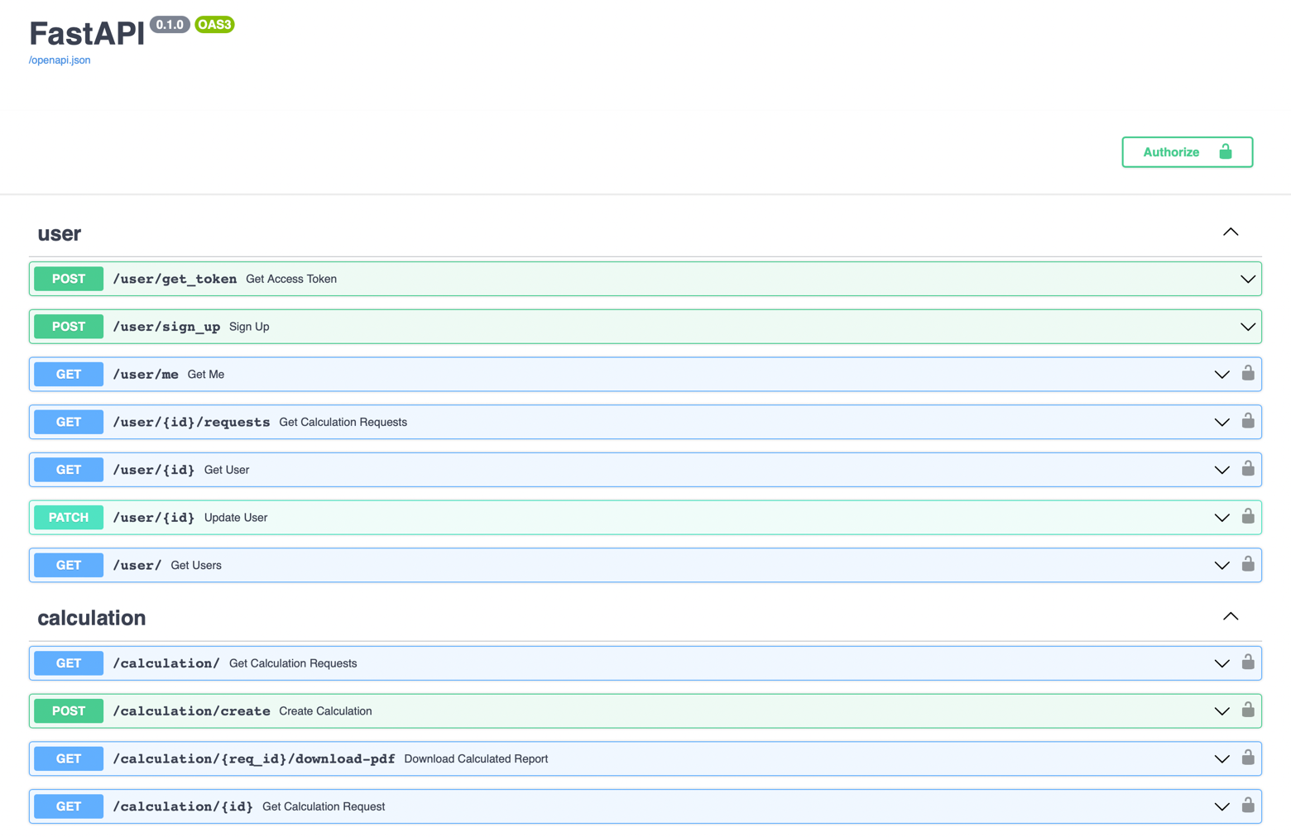API backend сервиса доступен по адресу [www.smetaverse.ru:3030](http://www.smetaverse.ru:3030) .

Спецификацию запросов в формате Swagger можно найти по адресу [www.smetaverse.ru:3030/docs](http://www.smetaverse.ru:3030/docs).

Спецификацию запросов в формате openapi можно найти по адресу [www.smetaverse.ru:3030/openapi.json](http://www.smetaverse.ru:3030/openapi.json) .

API сервиса является RESTful, то есть соответствует принципам архитектурного стиля REST.

Backend написан на языке программирования Python версии 3.9. В основу взят framework FastAPI.

Для управления зависимостями и программными пакетами используется утилита Pipenv, что позволяет сконфигурировать список необходимых библиотек и сделать сервис независимым от среды установки.

В проекте использованы только библиотеки с открытым исходным кодом.

## Структура кода

Код backend-а находится в подпапке app корневой папки github репозитория <https://github.com/Foxxxxxy/vzyat_tuzi.bez_shansov.nas_pyatero/tree/main/app> .

Dockerfile – файл, описывающий процесс сборки backend сервиса.

Pipfile, Pipfile.lock – файлы, описывающие зависимости (библиотеки), используемые сервисом.

data – папка, содержащая файлы, не являющиеся кодом, необходимые для работы сервиса. Такие как, например, датасеты.

src – папка, содержащая основной код сервиса.

src/main.py - файл, с которого начинается запуск сервиса. В нем создается объект приложения, в нем же подключаются router-ы.

src/config.py - файл, содержащий глобальные настраиваемые константы, такие как алгоритм шифрования паролей, время жизни токенов, адрес для подключения к базе данных.

src/security.py – файл, содержащий код, связанный с шифрованием, авторизацией и проверкой доступов в сервисе.

src/database – папка, содержащая общий код для работы с базой. Такой как: инициация подключения к базе, генератор для создания сессий работы с базой.

src/pieces – папка, содержащая в себе основной код, разбитый на подпапки по сущностям сервиса.

Структура подпапок сущностей:

src/pieces/{entity_name}/router.py – файл, содержащий handler-ы обработки запросов.

src/pieces/{entity_name}/service.py – файл, содержащий основную логику работы с сущностями.

src/pieces/{entity_name}/models.py – файл, содержащий классы, определяющие формат данных в базе данных (классы ORM модели).

src/pieces/{entity_name}/schemas.py – файл, содержащий схемы для передачи данных наружу сервиса (DTO классы).

## Безопасность

Авторизация производится по протоколу OAuth 2. Пароли в базе данных находятся в хешированном виде. Доступ к изменению объектов справочников доступен лишь авторизированным пользователям с уровнем доступа “администратор”. Просмотр созданного контента (запросы, результаты запросов) доступен лишь администраторам и создателю контента.

# Frontend

Frontend доступен по адресу <http://smetaverse.ru> .

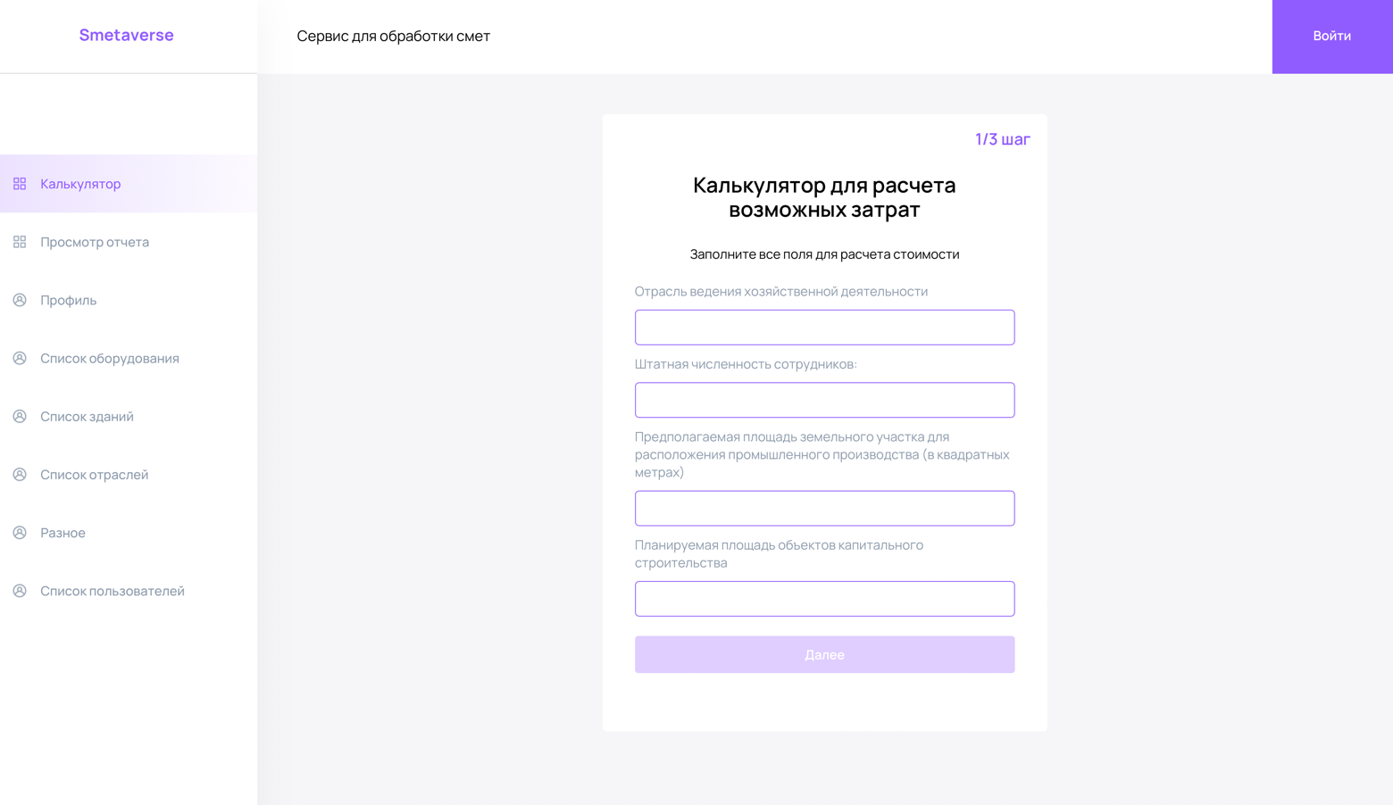

Frontend написан на языке программирование Javascript на фреймворке Vue.

Зависимости описаны в файле package.json в стандартном формате. Для управления зависимостями и программными пакетами может использоваться любой пакетный менеджер, например: npm, yarn, pnpm, что позволяет сконфигурировать список необходимых библиотек и сделать сервис независимым от среды установки.

В проекте использованы только библиотеки с открытым исходным кодом.

## Структура кода

Код интерфейса находится в папке /front.

В корне папки находятся конфигурационные файлы, все исходные файлы расположены в директории /front/src.

Структура:

src - расположение всех исходных файлов

src/api - расположение файлов для сообщения с API

src/assets - расположение основных scss(css) файлов, которые видны в каждом компоненте проекта

src/components - расположение основных компонентов, из которых состоят все страницы. Компоненты и директории разделены на смысловые названия.

src/core - обертки для основных систем проекта(обертка для обращений к API, предзагрузка файлов перед инициилизацией компонентов - middlewares)

src/layout - расположение основных шаблонов страницы

src/stores - расположение store файлов pinia

src/utils - расположения файлов-хелперов, помогающие обрабатывать одинаковый код

src/views - расположение всех vue компонентов страниц проект

# База данных

**Только для целей тестирования сервиса экспертами, и на время тестирования** база данных доступна по адресу [www.smetaverse.ru:5432](http://www.smetaverse.ru:5432) . Внимание! Базы данных не рассчитаны на представление информации в браузере, поэтому обычный переход по ссылке выдаст ошибку. Адрес доступен для программного подключения через такие утилиты, как, например, PgAdmin.

На тестовом сервере также включен instance PgAdmin, позволяющий проверять состояние базы данных, а также отправлять к ней запросы. Он доступен по адресу [www.smetaverse.ru:5050](http://www.smetaverse.ru:5050) . Логин: [pgadmin4@pgadmin.org](mailto:pgadmin4@pgadmin.org) .

Пароль: admin .

Данные для подключения к базе данных из PgAdmin:

Host name/address: db

Port: 5432

Maintenace database: postgres

Username: postgres

Password: postgres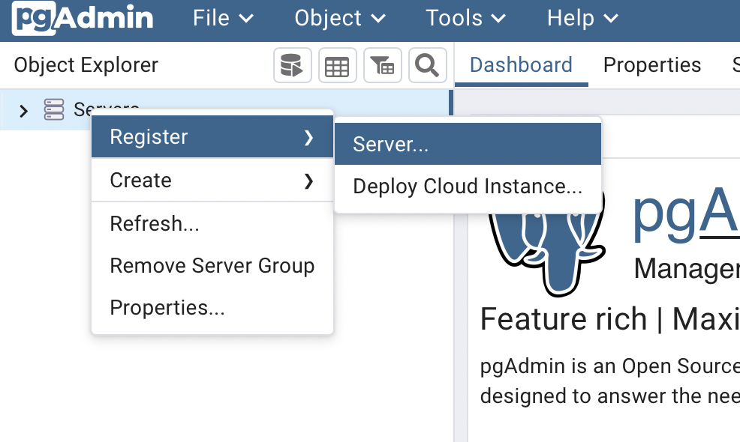

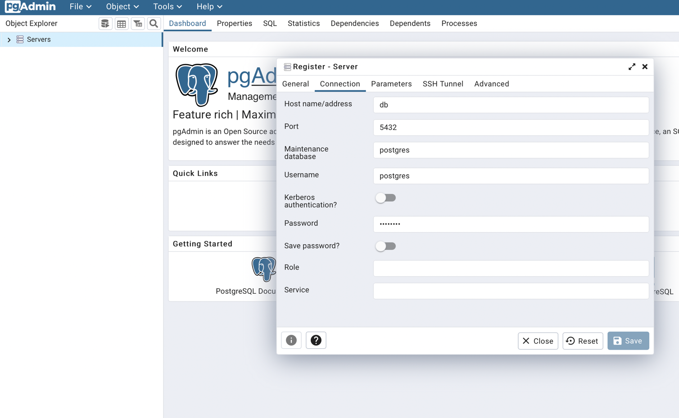

Используется реляционная база данных PostgreSQL версии 15.2.

Формат сервиса не требует хранения большого количества не структурируемых данных, поэтому выбор базы данных пал на реляционные. Среди них PostgreSQL является самой популярной для production сервисов. Она отличается скоростью и удобством использования.

1. ОПИСАНИЕ СЕРВИСА

# Пользовательский сценарий

При заходе на сайт пользователя встречает анимированный знак предзагрузки 

Если пользователь зашел на сайт впервые, ему будет предложено пройти регистрацию.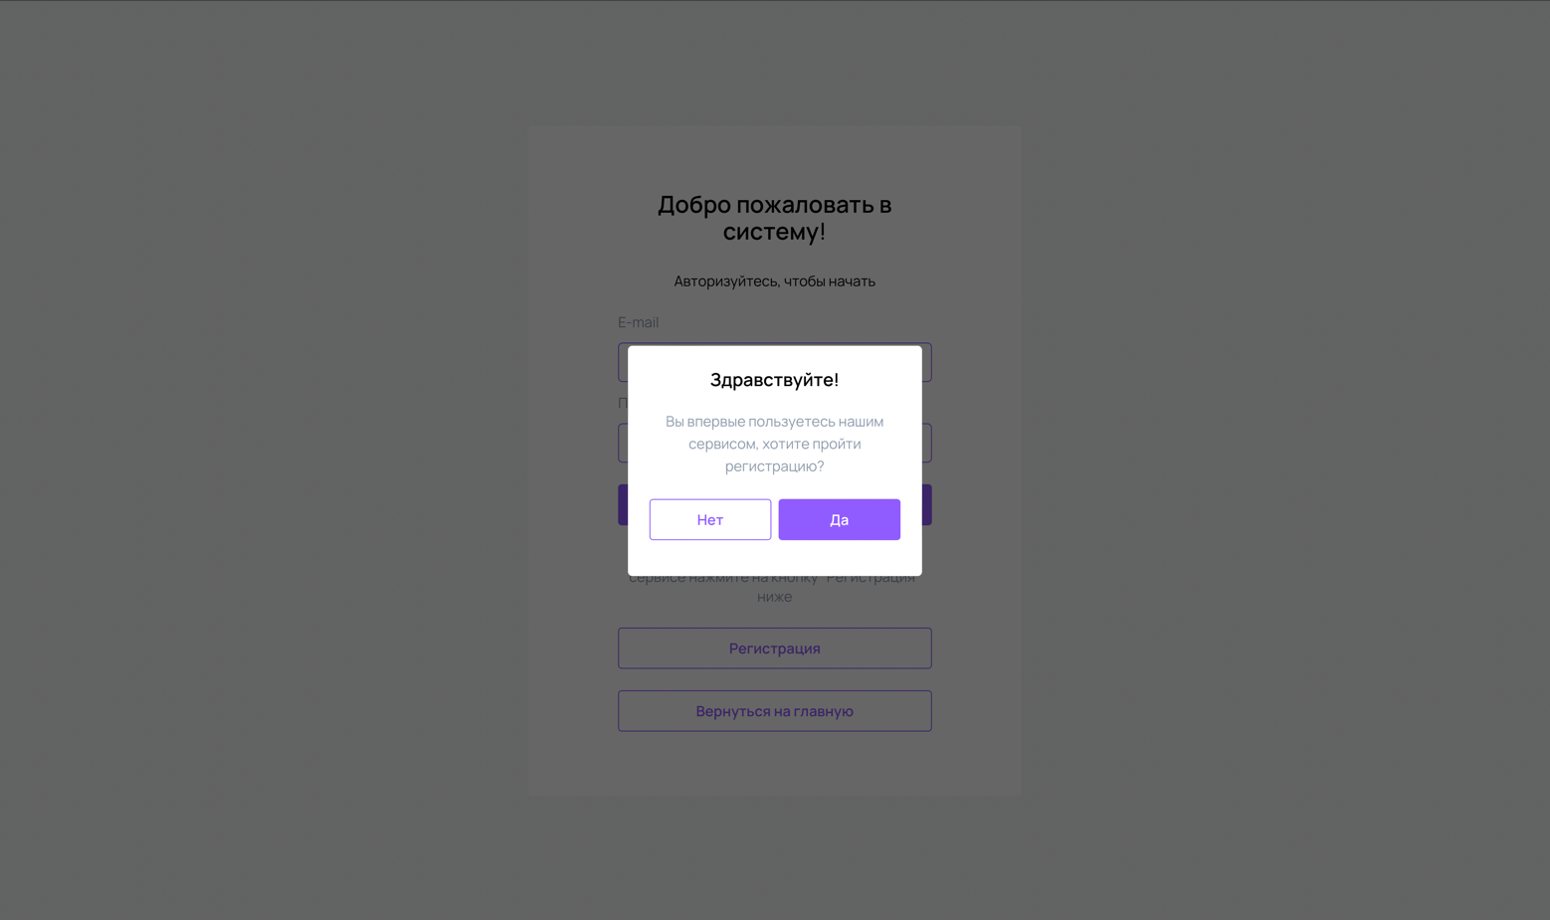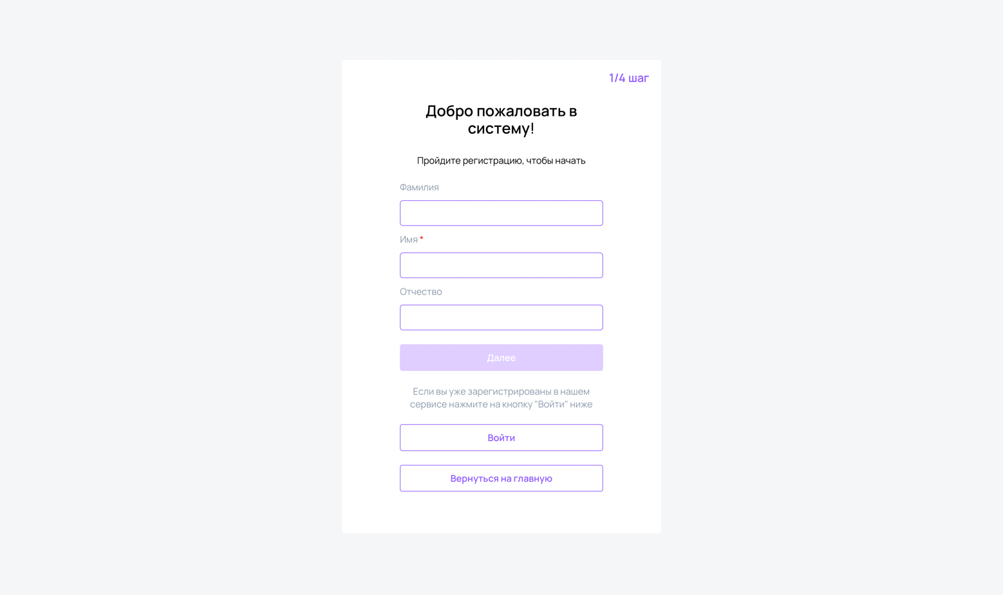

Пользователь может также авторизироваться на сайте под существующим аккаунтом.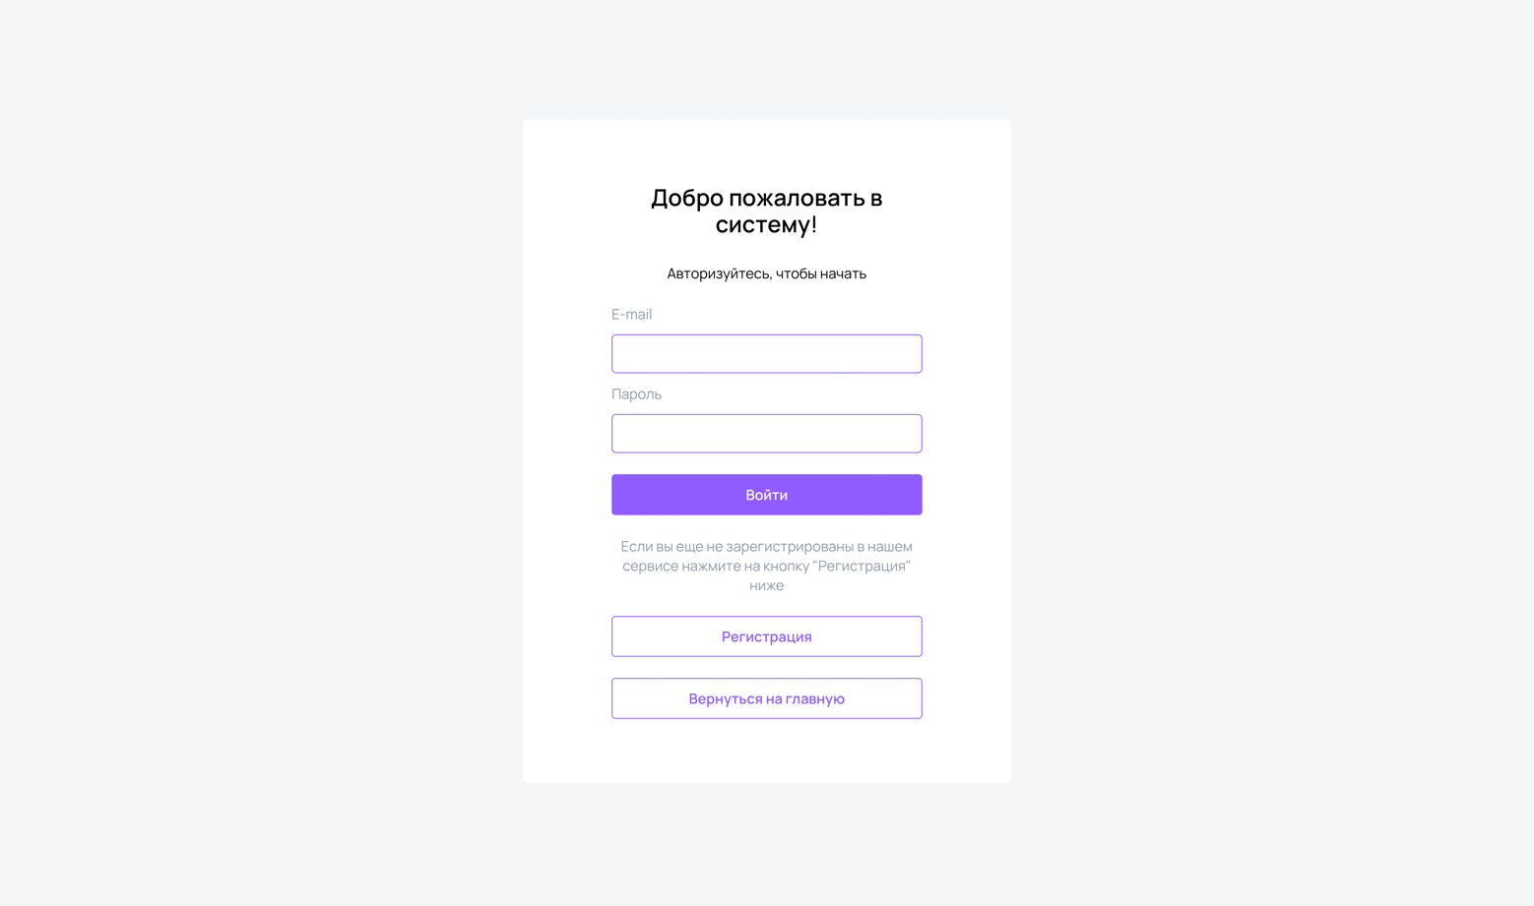

## Функционал расчета

Вне зависимости от решения о регистрации, у пользователя появляется возможность провести расчет инвестиций. Перед пользователем открывается экран заполнения данных для расчета. 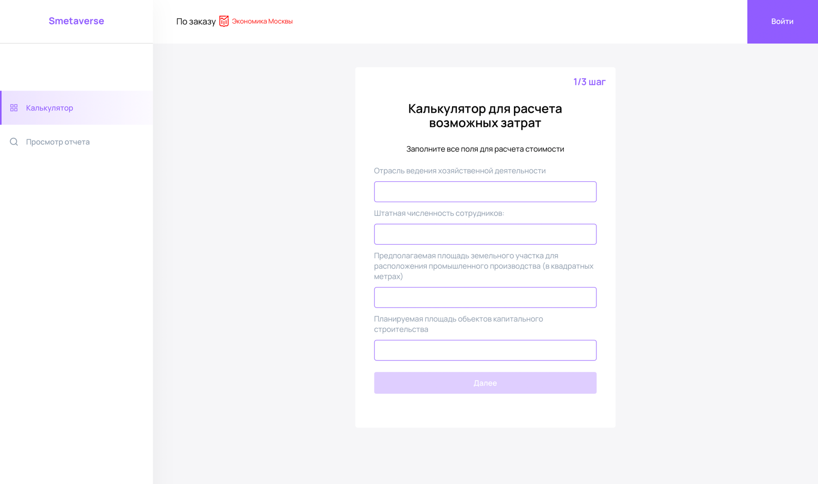

При вводе данных в поля ввода, под ними появляются подсказки, удовлетворяющие введенному пользователем тексту. При нажатии на подсказку значение устанавливается в поле ввода.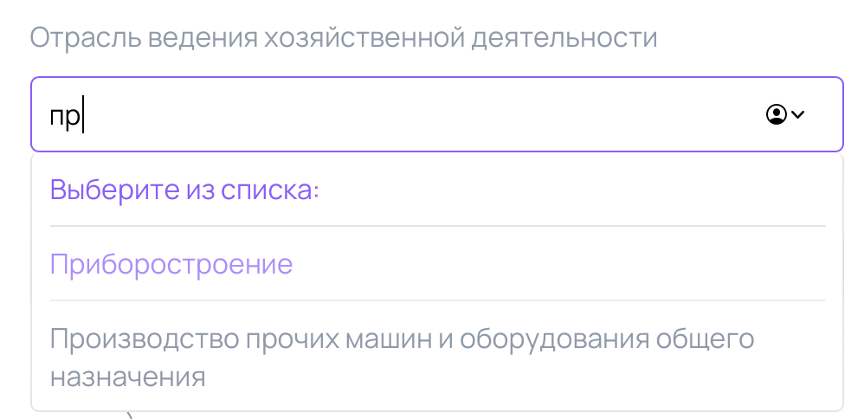

Для упрощения пользования сервисом, заполнение формы разделено на этапы. Пользователь может перемещаться между этапами формы.

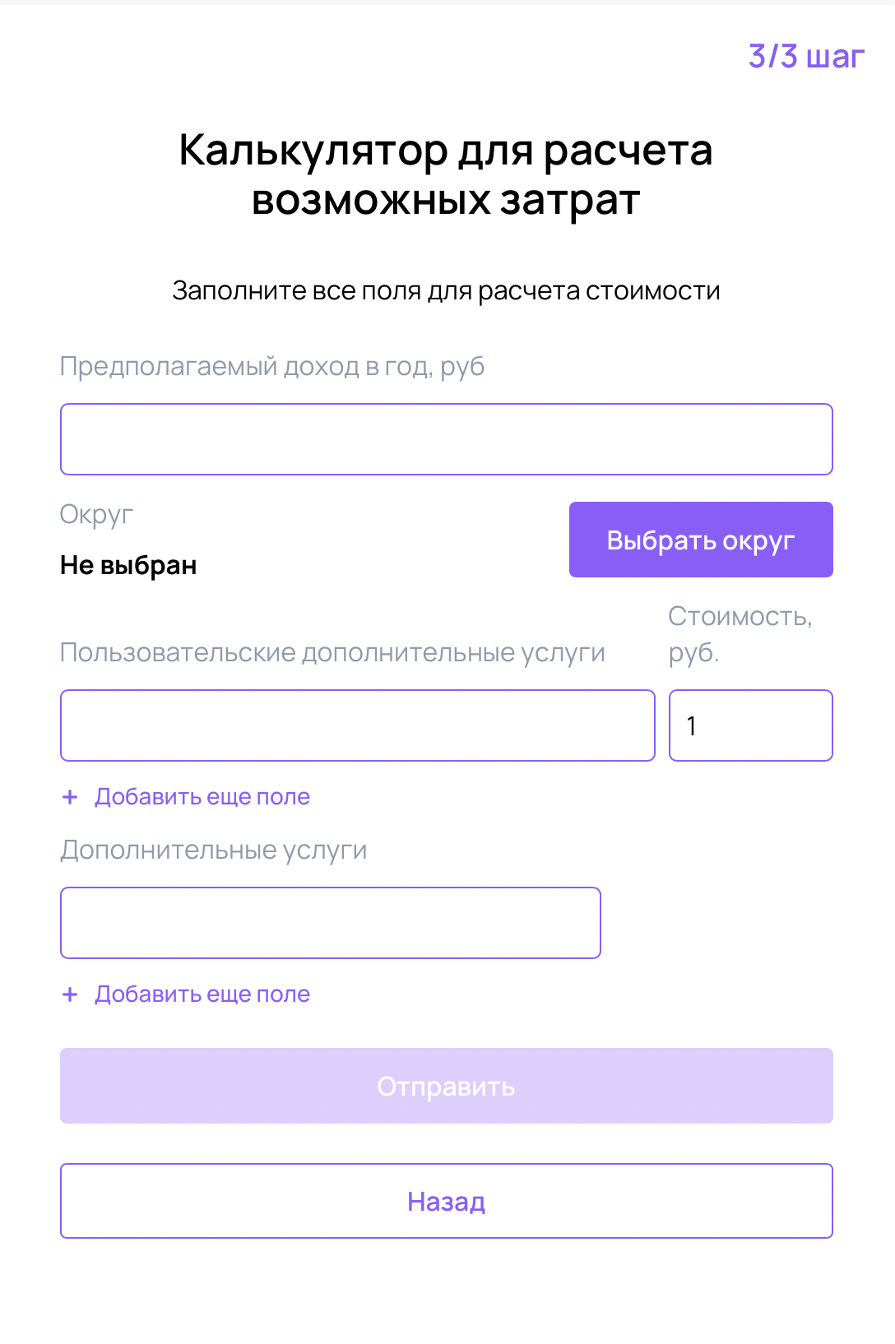Пользователь не имеет возможности переместиться на следующие этапы, если не заполнил часть обязательной информации на текущем этапе. Пользователь также может перемещаться на предыдущие этапы, чтобы отредактировать информацию.

После заполнения формы пользователь может нажать кнопку “Отправить” для выполнения расчета.

После отправки формы пользователю будет показан предпросмотр выполненного расчета. Расчет разделен на разделы по сферам расходов. В каждом разделе представлены входные данные, по которым был выполнен расчет, выходные промежуточные данные, а также общий итог по разделу.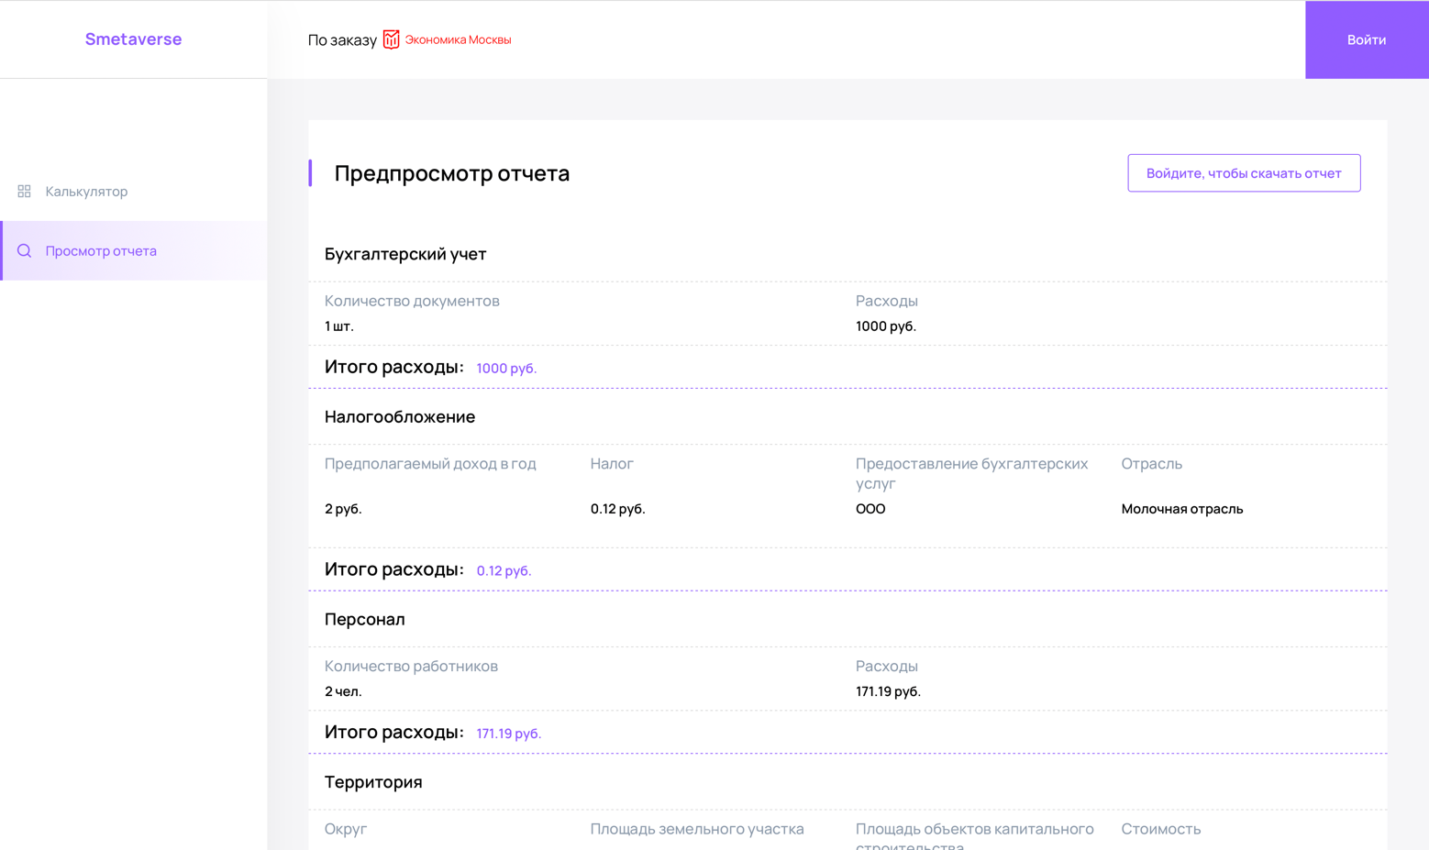

В конце предпросмотра представлены итоги по всем разделам, а также общий итог.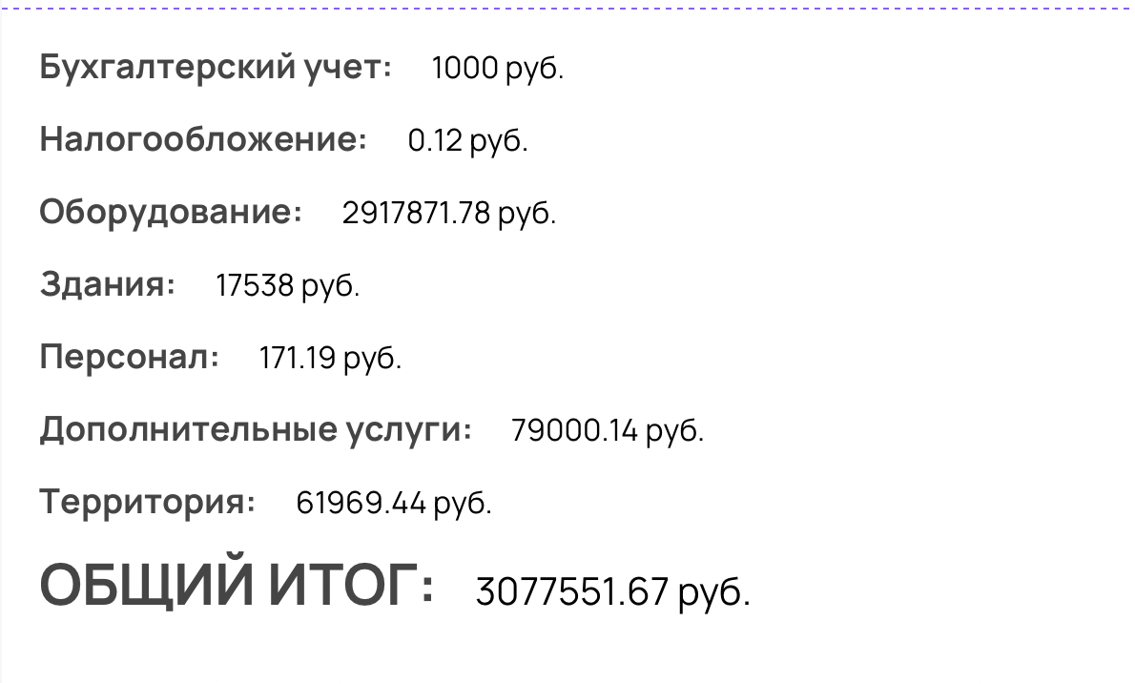

Если пользователь авторизован, в конце страницы предпросмотра ему будет доступна кнопка скачивания отчета в формате pdf, а также кнопка скачивания zip архива с отчетом, а также более подробными данными по отдельным разделам рассчета.

Если пользователь не авторизован, кнопо, вместо кнопок для скачивания отчета будет находиться кнопка прохождения регистрации для скачивания расчета.

В боковом меню у авторизованных пользователей есть вкладка “История”, в которой пользователь может просмотреть историю своих расчетов, а также перейти к любому из них, чтобы вновь изучить предпросмотр расчета или скачать расчет в формате .pdf .

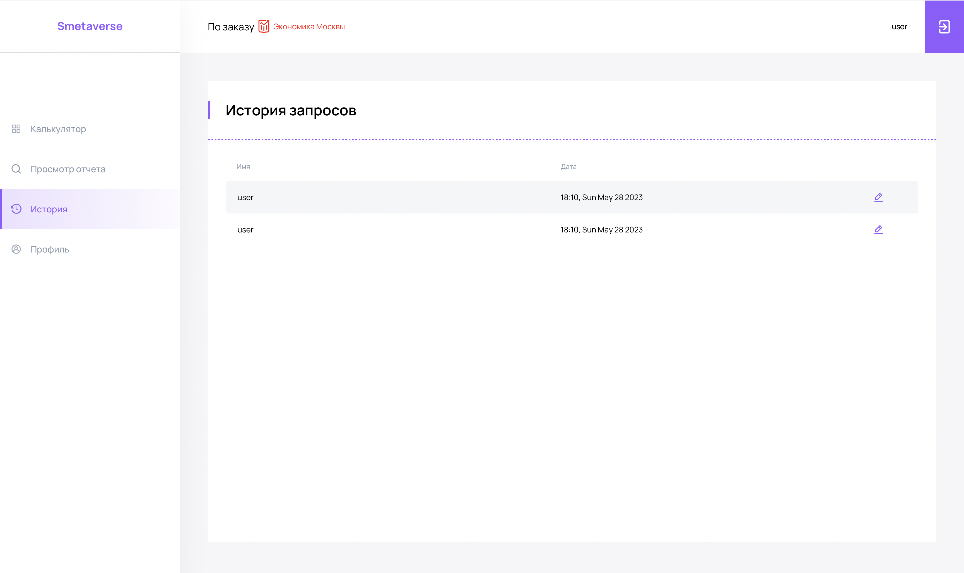Нажав на элемент списка пользователь может просмотреть свой запрос.

## Профиль

В боковом меню у авторизованных пользователей есть вкладка “Профиль”, в которой пользователь может просмотреть и/или отредактировать информацию своего профиля.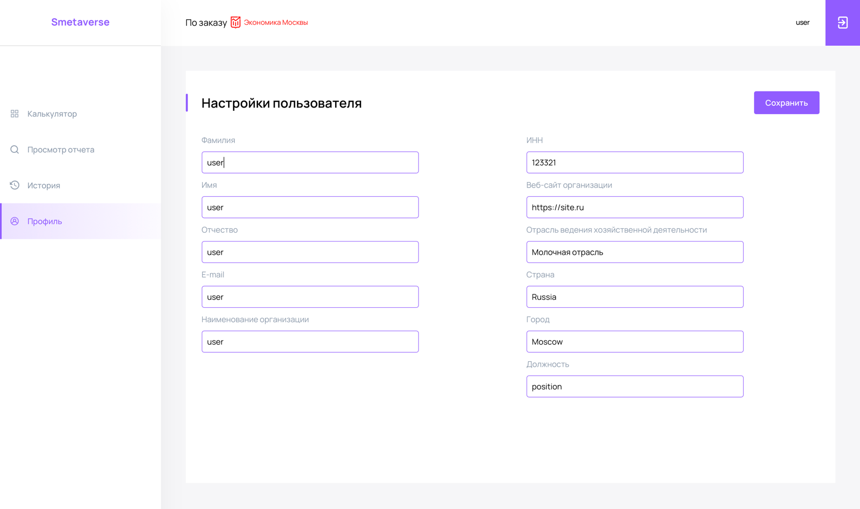

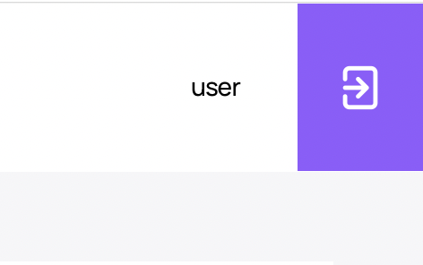В эту же вкладку ведет нажатие на ник пользователя, который отображается в правом верхнем углу экрана.

Авторизованный пользователь может нажать на кнопку выхода в правом верхнем углу экрана, чтобы выйти из своего аккаунта.

У неавторизованных пользователей в правом верхнем углу есть кнопка входа/регистрации, которая ведет в регистрационную и авторотационную формы.

# Сценарий администратора

Администратору доступен весь функционал обычного пользователя, а также особый функционал администратора. Аккаунт администратора нельзя создать обычным способом через регистрационную форму. Для создания аккаунта администратора, существующий администратор должен повысить права обычного пользователя до администраторских.   
В сервисе изначально существует первый аккаунт администратора.

Логин: admin. Пароль: 12345678. 

## Изменение справочников

Администратору доступны вкладки “Cписок оборудования”, “Список зданий”, “Список отраслей”, “Список услуг”. В этих вкладках администратор может просматривать, изменять и дополнять значения соответствующих списков, использующихся в проведении расчетов.

При нажатии на вкладку открывается страница просмотра элементов соответствующего списка. 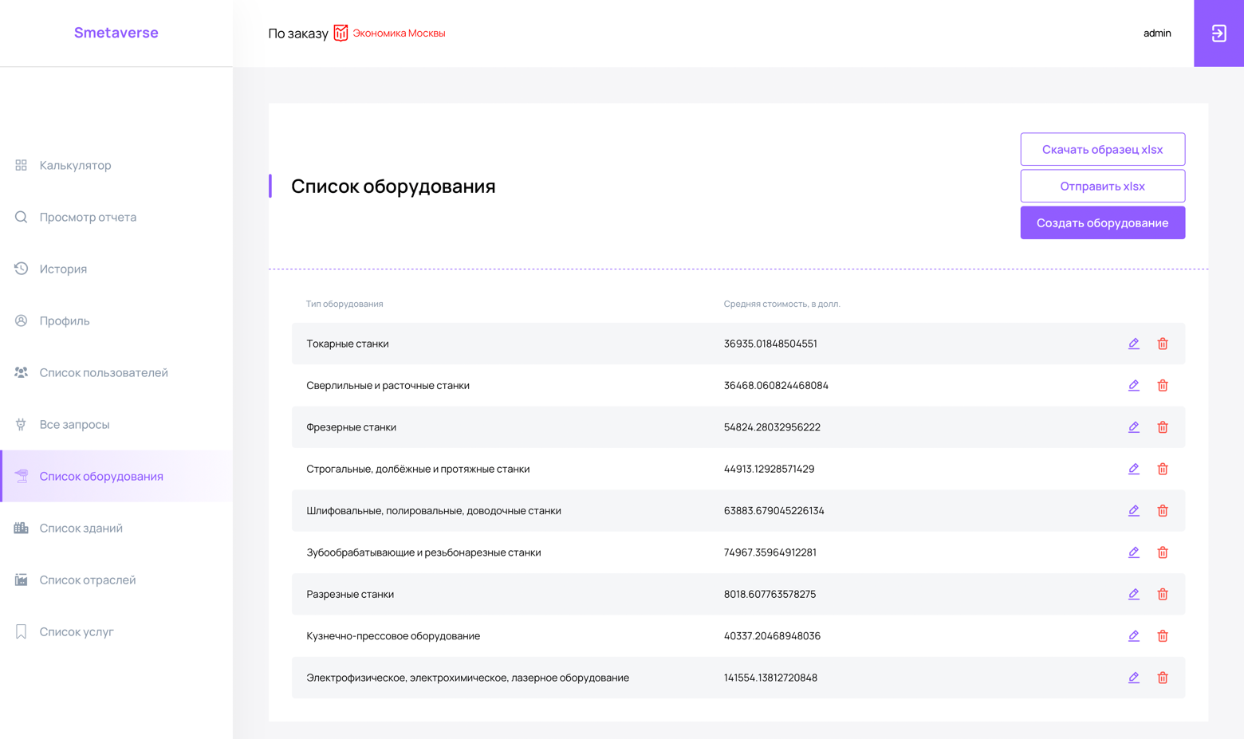

Рядом с каждым элементом списка есть кнопки редактирования и удаления.

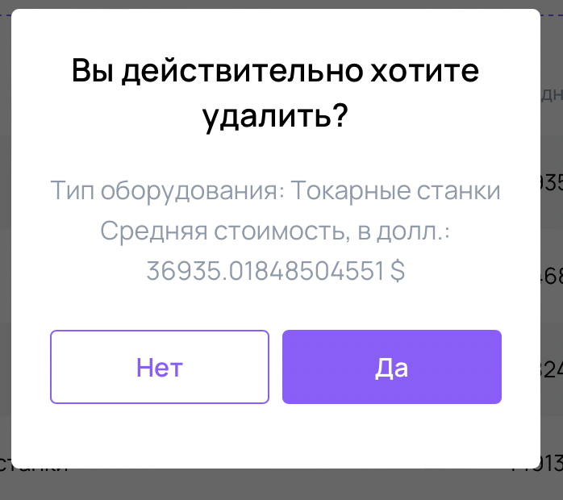При нажатии на кнопку удаления появляется всплывающее окно, запрашивающее подтверждение удаления объекта. При подтверждении действия соответствующий элемент будет удален из сервиса.

При нажатии на кнопку редактирования откроется страница редактирования объекта.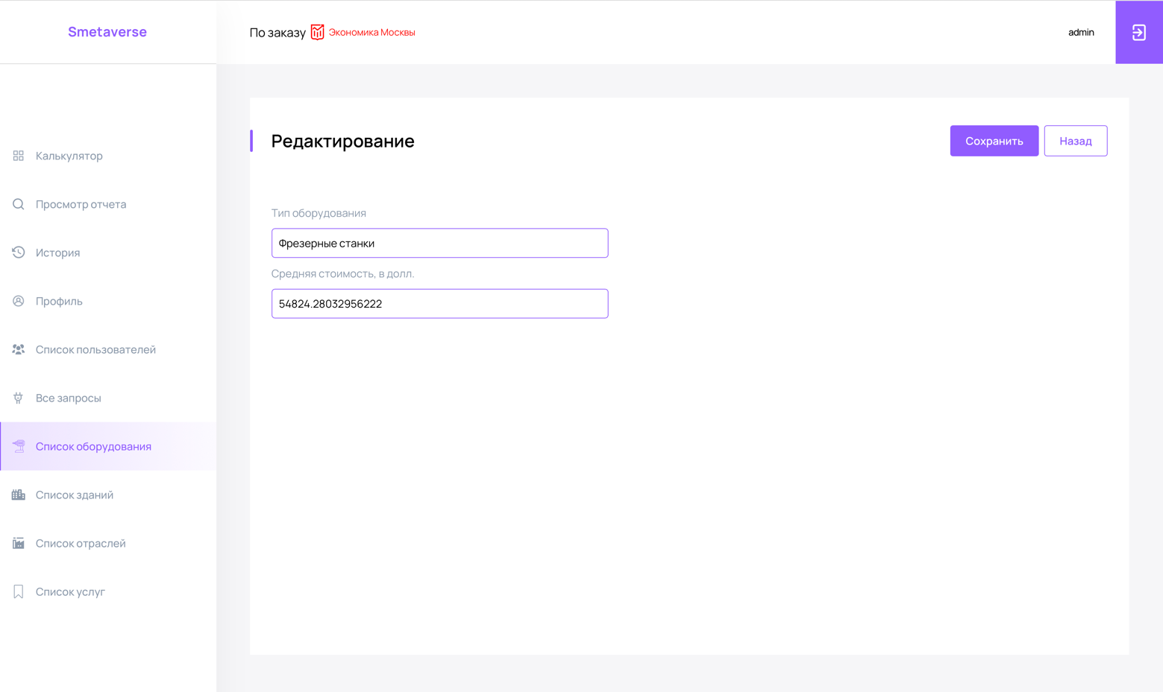

На ней администратор может изменить объект. По нажатию на кнопку “сохранить” данные будут изменены в сервисе.

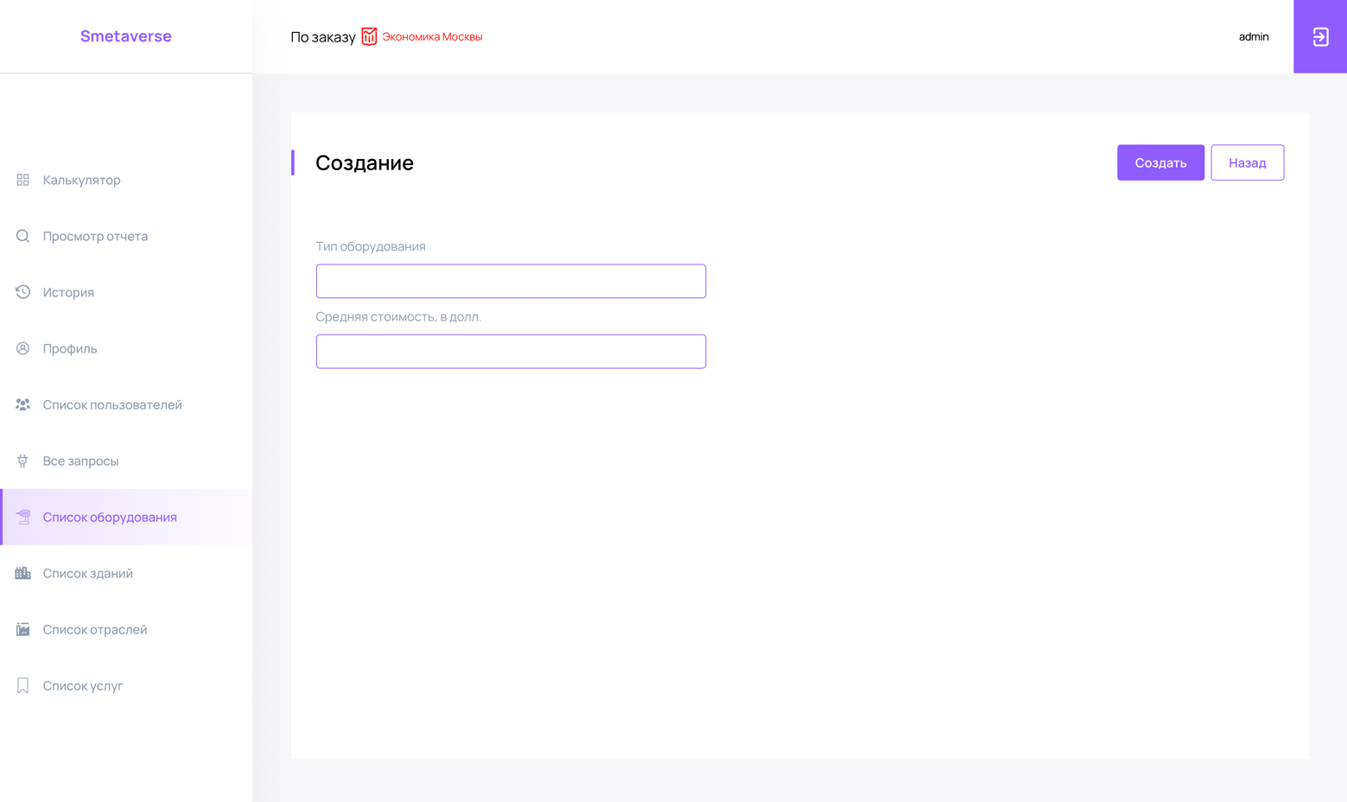На главной странице справочника есть кнопка создания нового объекта. Нажатие на нее переводит администратора к форме создания нового объекта. После сохранения объект будет добавлен в сервис.

На страницах справочника также есть кнопки, позволяющие загрузить в сервис данные о новых объектах в формате excel таблицы.

При нажатии на кнопку “Скачать образец xlsx” будет скачан файл формата xlsx, определяющий форму загрузки данных в сервис.

При нажатии на кнопку “Отправить xlsx” и выборе файла для загрузки, соответствующий файл будет загружен на сервис, а строки из него будут обработаны и добавлены в список объектов.

## Список пользователей

Вкладка “список пользователей” позволяет просматривать список пользователей сервиса и информацию о них.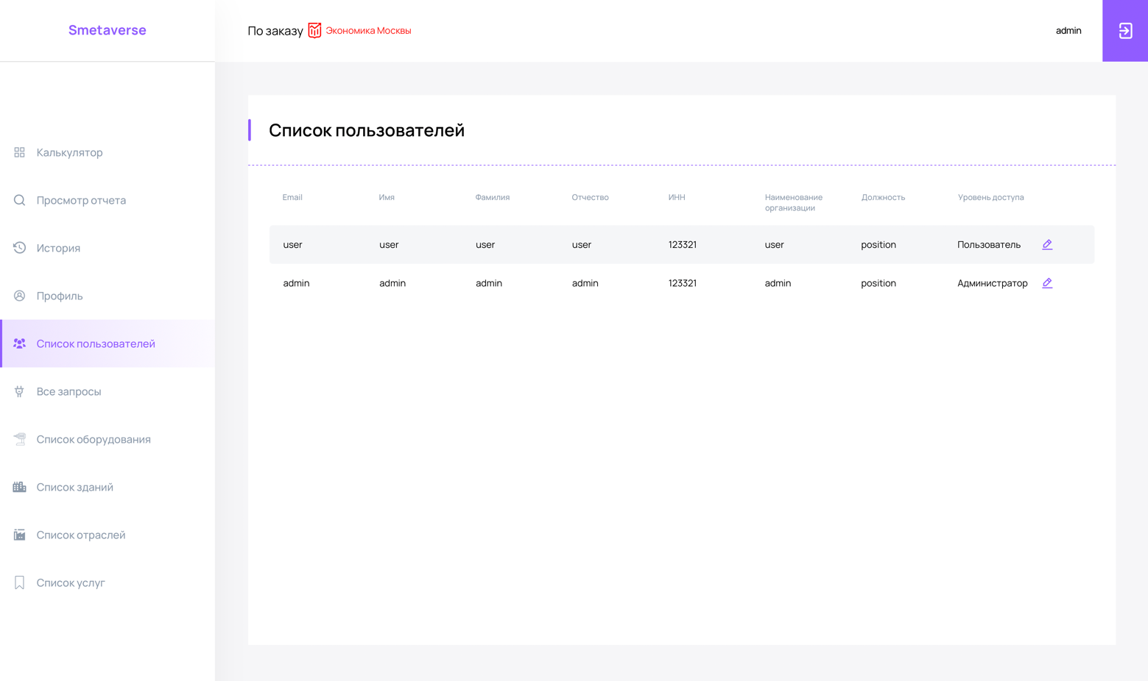

## Список запросов

Также администратору доступна вкладка “Все запросы”. Эта вкладка позволяет просматривать список всех созданных пользователями расчетов. Запросы нельзя редактировать, поэтому кнопки, существующие в других справочниках, отсутствуют в данной вкладке.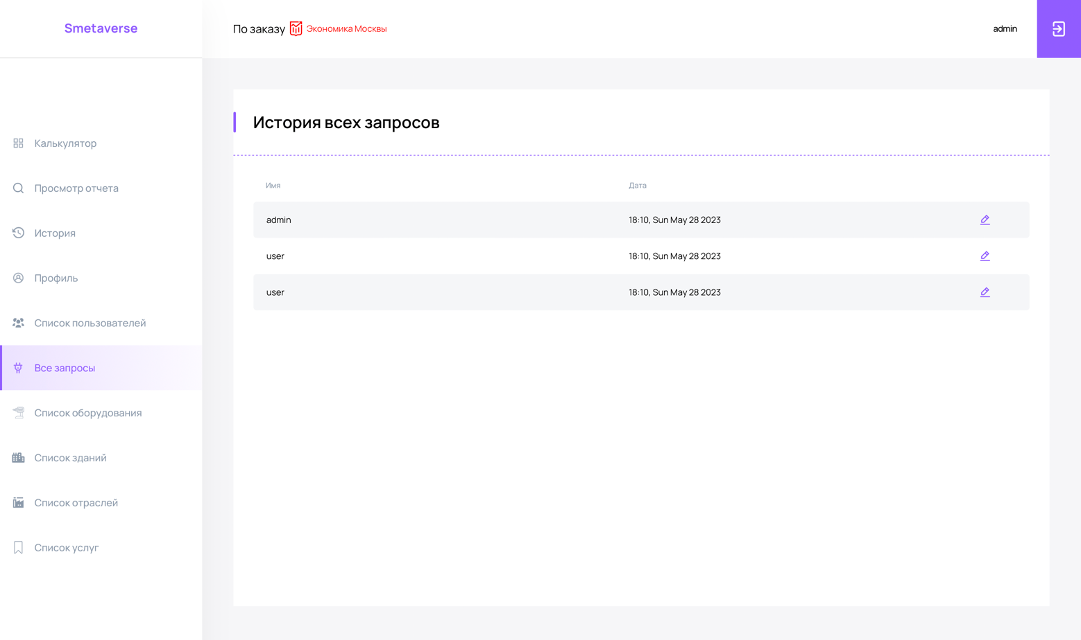

1. ЛОГИКА РАССЧЕТА

Затраты на персонал рассчитываются как произведение количества человек, работающих на предприятии на среднюю заработную плату по выбранной отрасли. Поскольку на питч-сессии было упомянуто, что выбор подотрасли не принципиален – для упрощения работы пользователя было решено убрать подотрасли. Поэтому средняя зарплата в отрасли считается как средняя средних зарплат всех подотраслей. Данные о средних зарплатах в отраслях рассчитаны и занесены в базу.

Расходы на аренду вычисляются как произведение площади сьема на среднюю стоимость съема за квадратный метр в выбранном пользователем районе Москвы.

Для расчета расходов по зданиям вначале рассчитываются расходы на каждый тип зданий. Это число находится как произведение средней стоимости такого типа здания за квадратный метр на размер здания. Затем промежуточные итоги суммируются.

Для расчета расходов по оборудованию вначале рассчитываются расходы на каждый тип оборудования. Это число находится как произведение средней стоимости такого типа оборудования за штуку на количество. Затем промежуточные итоги суммируются.

Для расчета расходов по дополнительным услугам суммируются затраты на каждый тип услуги. **Стоимость услуг определена в долларах.** Для поддержания актуальности расчетов значение курса доллара не зафиксировано. Оно динамически обновляется.

Расходы на налоги вычисляются как произведение ожидаемого дохода проекта на процент налогообложения. Процент налогообложения зависит от типа лица. 6 процентов в случае ИП и 20 процентов в случае ООО/АО.

Расходы на бухгалтерию рассчитываются как произведение средней стоимости оформления документов на их количество.

Общие расходы считаются как сумма расходов по всем разделам.

1. ВОЗМОЖНОЕ РАЗВИТИЕ

При создании сервиса большое внимание уделялось закладыванию хорошей кодовой и продуктовой базы для будущего расширения и улучшения функционала. Многие аспекты сервиса легко настраиваемы и заменяемы.

# Гибкость настройки

С минимальными изменениями в коде можно удалить, либо изменить на иные следующие элементы, сущности, значения.

* Название сервиса. Название Smetaverse можно легко изменить как в дизайне сервиса, так и в адресе сайта.
* Упоминание “Экономика Москвы” в шапке сайта. Может быть удалено полностью, изменено по форме (другая надпись или другая иконка), заменено на упоминания других структур.
* Формат выдачи дополнительных файлов расчетов может быть изменен. Дополнительные файлы могут быть совмещены в один, можно добавить отдельные кнопки скачивания каждого из них, можно удалить функционал их скачивания.
* Логика расчета. Логика расчета может быть легко изменена. Могут использоваться другие константы для коэффициентов, другие формулы.
* Тексты внутри pdf брошюры. Тексты внутри pdf брошюры изменяются простым изменением текстового файла – для этого не требуются ресурсы разработчиков. Поэтому тексты могут быть изменены в любой момент и в кратчайшие сроки.
* Курс доллара. Значение курса доллара не зафиксировано в коде. Оно обновляется из внешних источников для подержания актуальности расчетов.

# Возможные будущие нововведения

У нашей команды возникло множество идей дополнительного функционала, но не на все из них хватило времени разработки. В этом разделе представлена часть таких идей.

* Курс доллара в интерфейсе. В сервисе уже есть логика обновления значения доллара, необходимая для расчетов. Эту информацию можно было бы выводить в интерфейсе.
* Регистрация через API госуслуг. Оттуда можно было бы получать информацию об ИНН и ФИО пользователя.
* Уже есть код для заполнения справочников сервиса данными из Excel табличек. Этот же код можно было бы легко переиспользовать для получения автоматического Excel табличек с других официальных сайтов города Москвы, и системно обновлять справочники раз в некоторое время.
* Система прав пользователей рассчитана на добавление новых типов доступов. При необходимости можно было бы легко добавить на сервис “Модераторов”.
* 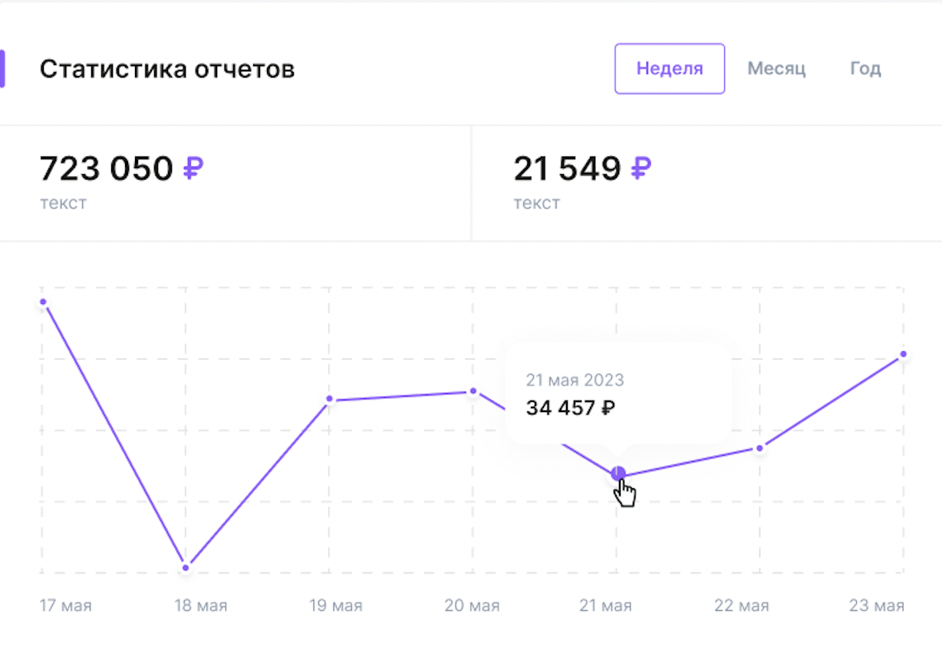Метрики. В планах команды разработки было добавить расчет метрик на сайт. На полное создание этого функционала не хватило времени разработки, но был создан дизайн этого виджета.
* Выбор округа на интерактивной карте. Был разработан дизайн виджета для выбора округа, но не хватило немного времени для его реализации в коде. Была создана собственная карта округов Москвы.

